**MERCATINI DI NATALE 2024**

**ZURIGO – BASILEA - LUCERNA**

**DAL 28 NOVEMBRE AL 01 DICEMBRE 2024**

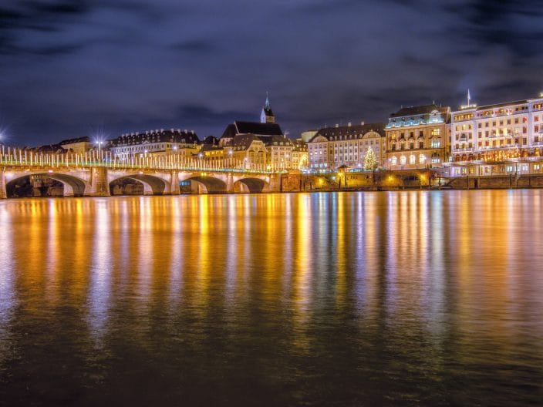

**Quota di partecipazione: € 690,00**

Supplemento camera singola: € 110,00

**La quota comprende**: treno veloce Roma/Milano A/R in carrozze di 2° classe, Bus G.T. accuratamente sanificato, impianto di climatizzazione con sistemi filtranti e funzione antivirale per tutti i trasferimenti e le escursioni in programma, sistemazione presso Hotel Dreiländerbrücke 4* Weil Am Rhein o similare, trattamento di mezza pensione, visite guidate come da programma, accompagnatore, assicurazione medico-bagaglio

**La quota non comprende**: eventuale tassa di soggiorno, ingressi, bevande, mance e facchinaggio, auricolari, assicurazione annullamento facoltativa Euro 30,00, tutto quanto non espressamente indicato alla voce “la quota comprende”

PROGRAMMA DI VIAGGIO:

**Primo giorno: ROMA –MILANO – LUCERNA – WEIL AM RHEIN**

Ritrovo dei sig.ri partecipanti alla stazione ferroviaria di Roma Termini e partenza con treno ad alta velocità per Milano. All’arrivo sistemazione in Bus GT e partenza per la graziosa città di Lucerna, immersa in un impressionante panorama montano, è la porta d’ingresso della Svizzera Centrale, sul Lago dei Quattro Cantoni. Pranzo libero e tempo a disposizione al *Mercato di Natale – Lozärner Wiehnachtsmärt* che si tiene sulla Franziskanerplatz…un paradiso di stelle natalizie, decorazioni con biscotti, dolci, spezie, punch, vin brûlé per grandi e piccini.  Proseguimento per Weil Am Rhein, sistemazione in hotel, cena e pernottamento.

**Secondo giorno: ZURIGO**

Prima colazione in hotel e partenza per Zurigo, incontro con la guida e visita della città: Case medievali, vicoli contorti, le Zunfthaus - case delle corporazioni - e i municipi del Rinascimento di Zurigo offrono uno scenario allettante per una visita del centro storico. L'emblema di Zurigo sono i due campanili del Grossmünster, la cattedrale cittadina. Secondo la leggenda fu Carlo Magno a costruirli sul posto in cui erano stati scoperti i sepolcri dei santi patroni della città Felix e Regula. Altre attrattive turistiche sono la Peterskirche (Chiesa di S. Pietro) con il più grande orologio d'Europa e il Fraumünster, la chiesa evangelica resa famosa per le vetrate policrome di Giacometti e Chagall. La visita del centro storico si svolgerà a piedi. Pranzo libero e tempo a disposizione per la visita dei mercatini. Rientro in hotel, cena e pernottamento.

**Terzo giorno: BASILEA**

Prima colazione in hotel e mattinata dedicata alla visita con guida della città di Basilea: terza città della Svizzera per popolazione, Basilea è nota per essere la capitale culturale dello stato perché ricca di teatri, orchestre, sede di più di quaranta musei ed è il centro universitario più antico del Paese. Si potranno ammirare: La romanica [Cattedrale](http://it.wikipedia.org/wiki/Cattedrale_di_Basilea) (Münster), con le sue due torri irregolari, monumento sopravvissuto al terremoto medievale. Al suo interno si trova la tomba di [Erasmo da Rotterdam](http://it.wikipedia.org/wiki/Erasmo_da_Rotterdam). Il pittoresco [municipio](http://it.wikipedia.org/wiki/Municipio_di_Basilea) (Rathaus) costruito tra il 1504 e il 1514, in pietra arenaria di colore rosso scuro, caratterizza la frequentatissima piazza del mercato (Marktplatz). Basilea ospita inoltre costruzioni di architetti internazionalmente riconosciuti. Pranzo libero. Nel pomeriggio, tempo a disposizione per visite tra le bancarelle dei mercatini di natale della città: il Mercatino di Natale di Basilea o Basler Weihnachtsmarkt è uno dei più grandi in Svizzera, costituito da più di 150 capanne e bancarelle di legno, accoglie sulla Barfüsserplatz professionisti ed artigiani provenienti da tutta la regione ed anche dal resto della Svizzera. Qui è possibile trovare decorazioni tipiche natalizie ed in feltro, giocattoli in legno, abbigliamento per bambini ed oggettistica da collezione. Inoltre non possono mancare i dolci tradizionali e prodotti tipici locali. Rientro in hotel per la cena ed il pernottamento.

**Quarto giorno: MILANO – ROMA**

Prima colazione in hotel e partenza per Milano e tempo libero per passeggiare tra le bancarelle del mercatino di Natale in Piazza Duomo, il più grande e rinomato della città. La piazza principale di Milano si anima con oltre 60 chalet che offrono regali natalizi tradizionali e artigianato, tra cui decorazioni, palline per l'albero, presepi, calze della Befana, e una vasta gamma di prelibatezze culinarie provenienti da diverse regioni. Pranzo libero. Trasferimento alla stazione e partenza con treno alta velocità per Roma Termini.

***Per motivi tecnici l’ordine delle visite potrebbe essere modificato***